中共浙江省委党的群众路线教育实践活动
领导小组办公室文件

浙群组办发〔2014〕20号

转发中央教育实践活动领导小组办公室
《关于认真组织学习〈习近平关于党的群众路线
教育实践活动论述摘编〉的通知》的通知

各市、县（市、区）、省直属各单位教育实践活动领导小组，省委各督导组：
现将中央党的群众路线教育实践活动领导小组办公室《关于认真组织学习〈习近平关于党的群众路线教育实践活动论述摘编〉的通知》（群办发〔2014〕6号）转发给你们，请结合实际认真贯彻落实。

中共浙江省委党的群众路线
教育实践活动领导小组办公室
2014年4月14日

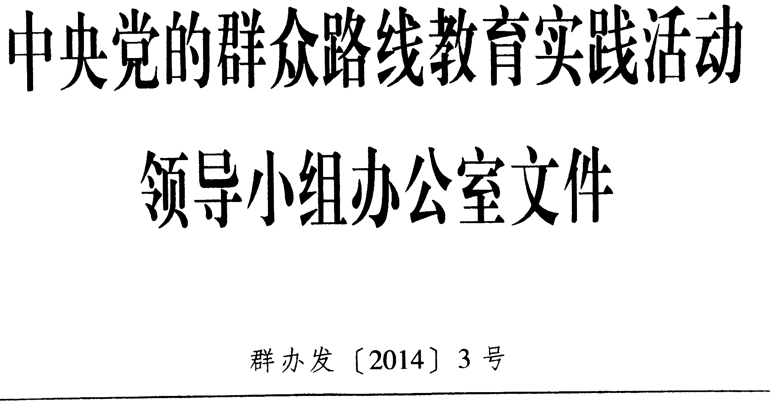
群办发〔2014〕6号

关于认真组织学习《习近平关于党的群众路线
教育实践活动论述摘编》的通知

各省、自治区、直辖市党委教育实践活动领导小组办公室，各副省级城市党委教育实践活动领导小组办公室，中央和国家机关各部委、各人民团体教育实践活动领导小组办公室，新疆生产建设兵团党委教育实践活动领导小组办公室，各中管金融企业党委，部分国有重要骨干企业党组（党委），部分高等学校党委，各中央巡回督导组：
为配合开展好第二批党的群众路线教育实践活动，便于基层党组织和广大党员干部学习领会习近平总书记一系列重要讲话和指示精神，经中央同意，中央文献研究室和中央党的群众路线教育实践活动领导小组办公室编辑了《习近平关于党的群众路线教育实践活动论述摘编》（以下简称《论述摘编》），作为参加第二批教育实践活动的基层党组织和党员干部的学习用书。
《论述摘编》集中反映了习近平总书记2012年11月15日至2014年3月18日期间关于教育实践活动的一系列重大战略思想、重大理论观点、重大决策部署。这些重要论述，主题突出、思想深邃，目标明确、要求具体，丰富了马克思主义群众观点、党的群众路线的理论内涵和实践内涵，体现了我们党加强新形势下党的自身建设、保持党的先进性和纯洁性的思想自觉和行动自觉，反映了我们党顺应人民群众期盼、锲而不舍抓作风改作风的鲜明态度和坚定决心，为扎实深入开展教育实践活动提供了重要遵循，为我们党进行具有许多新的历史特点的伟大斗争做好思想上组织上作风上的准备，提供了有力思想武器和科学行动指南。认真学习《论述摘编》，对于帮助各级党组织和广大党员干部牢固树立群众观点，解决好世界观、人生观、价值观这个“总开关”问题；切实加强作风建设，坚决反对形式主义、官僚主义、享乐主义和奢靡之风；着力解决人民群众反映强烈的突出问题，提高做好新形势下群众工作的能力，对于密切党同人民群众的血肉联系，巩固党的执政基础和执政地位，推动全面深化改革、全面建成小康社会，实现中华民族伟大复兴的中国梦，具有重要意义。
各地区各部门各单位要精心组织学习《论述摘编》，引导广大党员干部认认真真学、原原本本学、结合实际学、分层分类学，全面准确把握精神实质，切实做到学以致用、用以促学、学用相长，推动思想认识进一步提高、作风进一步转变、党群干群关系进一步密切、为民务实清廉形象进一步树立、基层基础进一步夯实。各级领导干部要带头学习，深钻细研、学深学透，做到学深一步、识高一筹、行先一着，做真学真懂真信真用的表率。同时，要积极运用自身学习成果，带动广大基层党员干部的学习教育，不断激发广大基层党员干部投身教育实践活动的内在动力，努力以作风建设新成效凝聚起推动全面深化改革任务落实的强大正能量。

中央党的群众路线教育实践活动
领 导 小 组 办 公 室
2014年4月2日

报送：中央党的群众路线教育实践活动领导小组办公室，中纪委、中组部、中宣部，中央督导组，省领导，省委党的群众路线教育实践活动领导小组成员
中共浙江省委党的群众路线教育实践活动领导小组办公室 2014年4月15日印发

